Stalowe elementy elewacji - na co warto zwrócić uwagę?
Potrzebne Ci stalowe elementy elewacji do budowli prywatnych, badź też przemysłowych? Sprawdź w naszym artykule na co warto zwrócić uwagę przy dokonywaniu zamówienia.

Stalowe konstrukcje

Stalowe elementy elewacji a także elementy wykończenia mieszkania czy innych pomieszczeń, jak lokale usługowe to podstawa w branży budowlanej. Konstrukcje ze stali nierdzewnej zauważyć możemy w prywatnych domach na przykład na balkonach czy tarasach czy też wewnątrz pomieszczeń, gdzie ze stali wykonane są na przykład balustrany schodów. We wnętrzach hoteli, biur czy pomieszczeń przemysłowych owe kontrukcje są znacznie częściej stosowane. Pytanie jednak na co warto zwrócić uwagę, chcąć zamówić wykonanie danego elementu stalowego?

Stalowe elementy elewacji

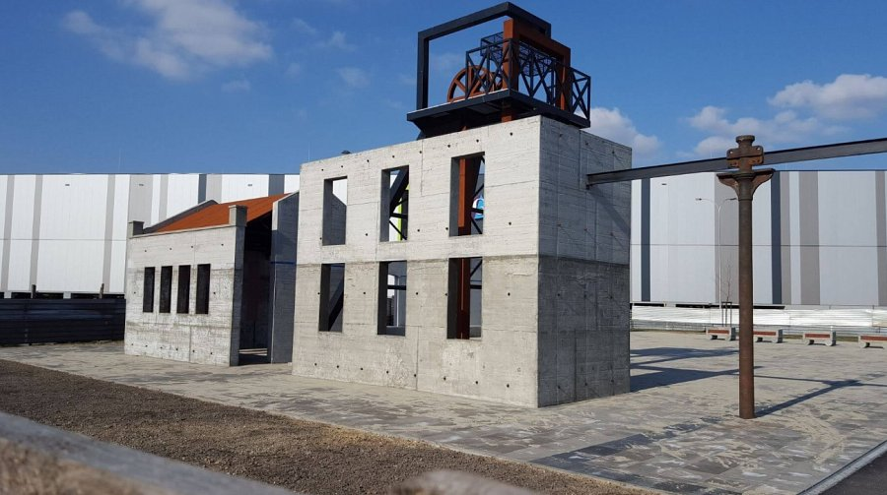
Jeżeli potrzebne nam stalowe elementy elewacji, bądź też inna konstrukcja, wykonana ze stali jak balustrady czy kratki basenowe, bądź też kotwy czy na przykład gabloty, zwróćmy uwagę na to, której firmie powierzymy wykonanie owych elementów. Wybierz tę, która od wielu lat działa na rynku oraz posiada szeroki wachlarz usług związany z pracą ze stalą nierdzewną. Dobrze jeżeli dana firma posiada w swoim katalogu usług gięcie profili stalowych a także walcowanie blachy czy też jej zwijanie. Dzięki temu elementy stalowe, które zamówimy u danego producenta, będą wykonane z dbałością o szczegóły a także z należytą starannością. Stosując elementy stalowe możemy podnieść wartość estetyczną danego pomieszczenia, bądź też danej budowli, w zależności od tego czy elementy montowane będą wewnątrz czy na zewnątrz. Pamiętajmy, że elementy stalowe stanowią dobrą alternatywę dla elementów drewnianych, stal nierdzewna bowiem jest znacznie trwalsza oraz lepiej znosi ciężkie warunki atmosferyczne!

